**Виконавець: Штонда Єлизавета Олександрівна**

**Група: К-13/2**

**Варіант: 140**

**Викладач практичних занять: Єфремов Микола Сергійович**

**Пункт 2:**

**Побудувати графічний файл із зображенням графа. Граф має завантажуватись з файлу, побудованому на попередньому кроці. Використати бібліотечні засоби розташування вершин.**

Програма завантажує з текстового файлу список суміжності графа за допомогою методу nx.read_adjlist(). В якості бібліотечного засобу використано метод nx.draw_shell():

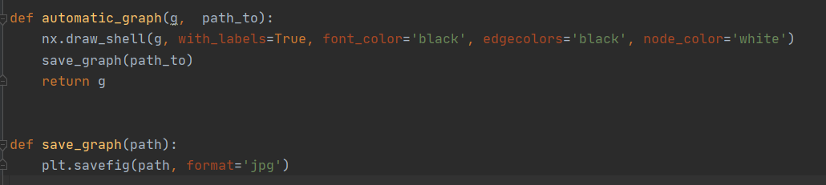

**Результат:**

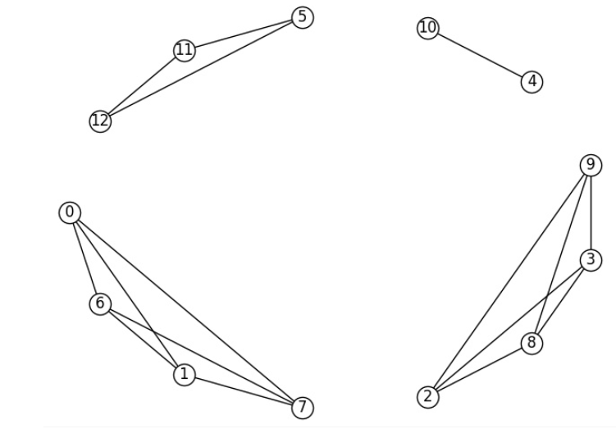

**Пункт 3:**

**Побудувати графічний файл із зображенням графа. Налаштувати розташувавши вершини графа так, щоб компоненти зв'язності розташовувались послідовно, а ребра мали якомога менше перетинів. Автоматизація розташування вершин не вимагається. При цьому заборонено використовувати бібліотечні засоби розташування вершин. Усі подальші графічні зображення будувати за допомогою цього розташування вершин.**

Розташування вершин налаштовано програмно:

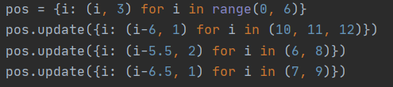

Для побудови графіка використано метод nx.draw():

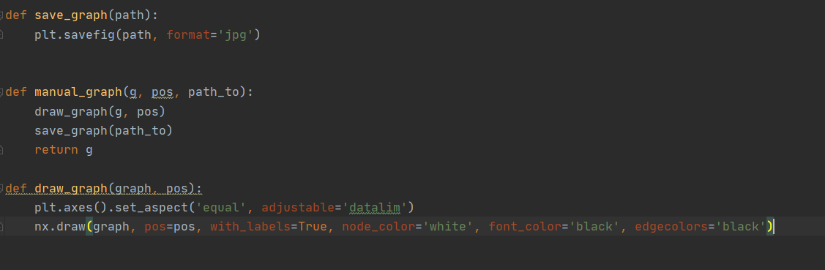

**Результат:**

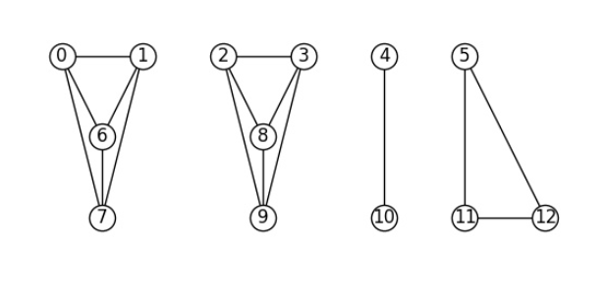

**Пункт 4:**

**Для графа програмно знайти і вивести в текстовому режимі по кожній його компоненті зв’язності вивести:**

**Кількість вершин та ребер, степені та ексцентриситети вершин, радіус та діаметр.**

Знаходження всіх величин виконувалось за допомогою бібліотечних засобів:

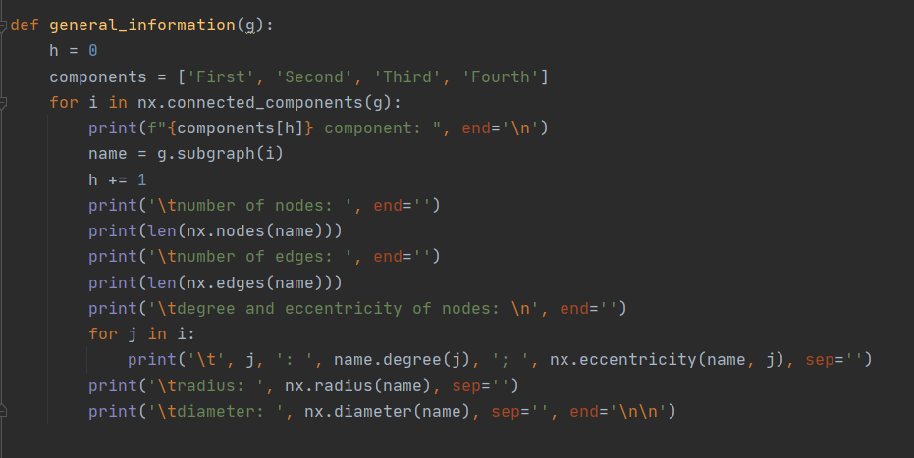

**Результат:**

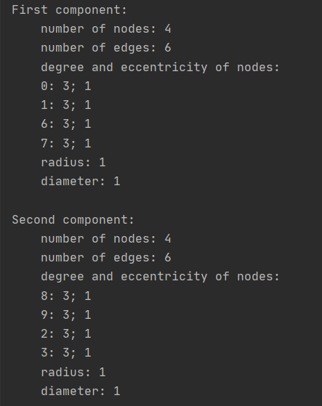

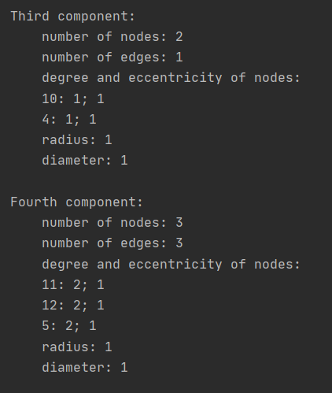

**Пункт 5:**

**Для кожної нетривіальної компоненти зв’язності програмно знайти хоча б один діаметр. Побудувати графічне зображення , де ребра та вершини відмічені кольором.**

Діаметр знайдено за допомогою обходу графа вширину бібліотечним методом nx.bfs_edges():

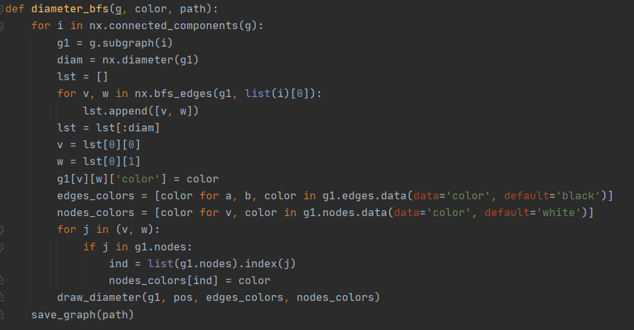

**Результат:**

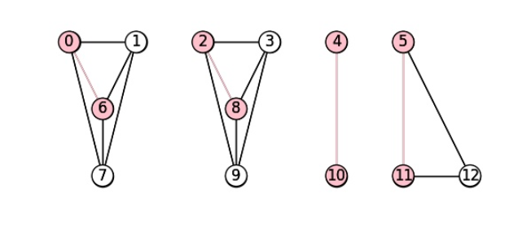

**Пункт 6:**

**Програмно побудувати глибинний кістяковий ліс графа. Побудувати зображення графа, на якому ребра знайденого лісу виділено кольором.**

Глибинний кістяковий ліс граф побудовано в результаті обходу графу вглибину за допомогою бібліотечного методу nx.dfs_edges():

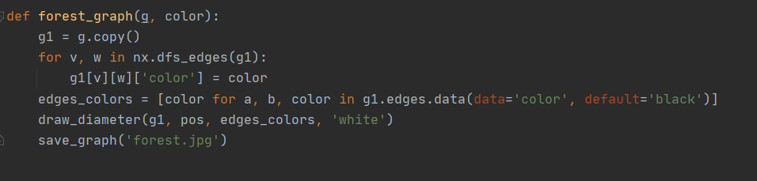

**Результат:**

